FOTOSOUTĚŽ ŠD
Prázdninový zážitek léto 2019
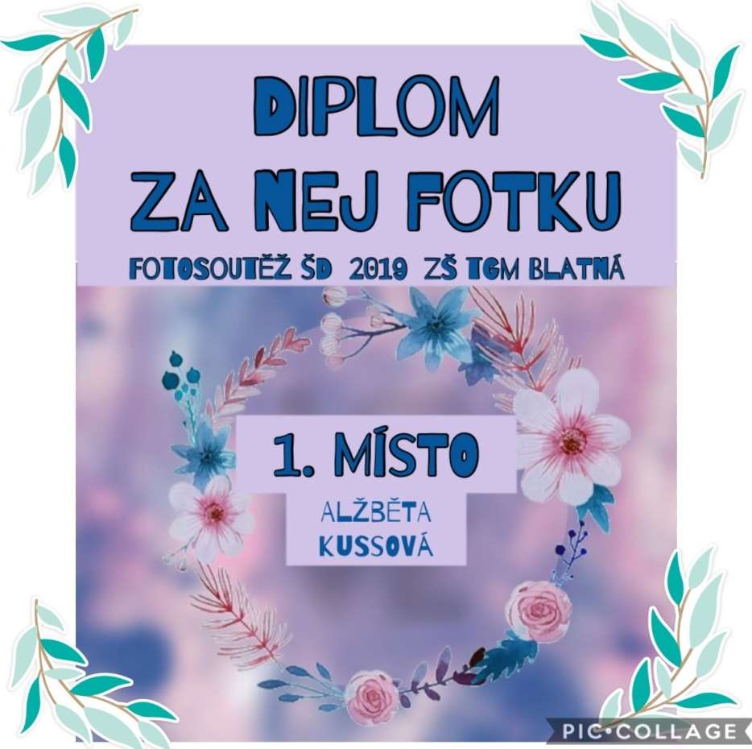
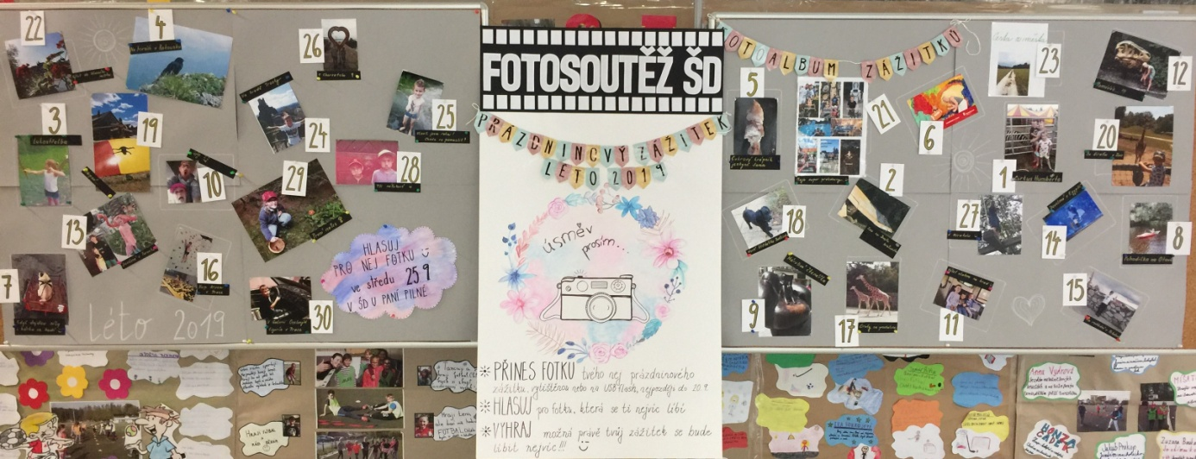

Do 20. 9. 2019 mohly děti nosit fotografie svého nej prázdninového zážitku. Zúčastnilo se celkem 31 fotografů.
Ve středu 25. 9. pak probíhalo hlasování. Hlasovaly děti, rodinní příslušníci i učitelé. Celkem 286 hlasů určilo toto pořadí:
- místo Alžběta Kussová z 5.A (37 hlasů) s fotkou svého nového štěňátka
- místo Zlata Hrachovcová z 2.A (35 hlasů) s fotkou pohledu z okénka letadla
- místo Eliška Koptyšová z 4.A (34 hlasů) s fotkou zvířat ze Zoo Dvůr Klálové n. L.
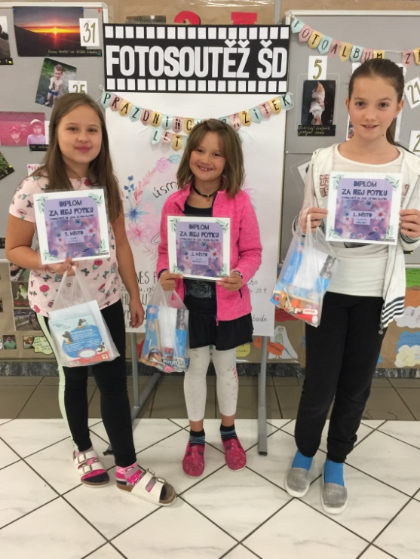
V pátek 4. 10. proběhlo v hale školy slavnostní vyhlášení vítězů a předání diplomů a cen prvním deseti malým fotografům. Drobnou sladkost dostali i všichni ostatní zúčastnění.

